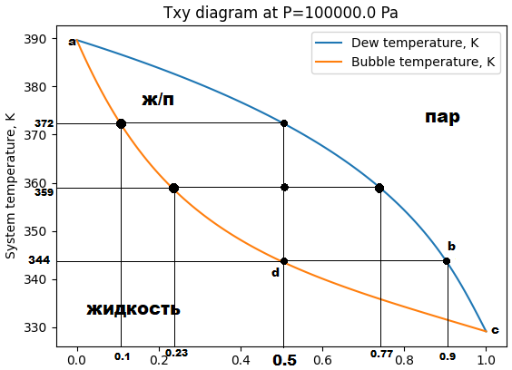

**5.** Проанализируйте фазовое состояние системы: *ацетон – 1-бутанол (н-бутанол)* на основании диаграммы кипения при P = 100000 Па, T= 333,15 K. Проведите анализ процесса нагревания системы с молярной долей СС 50 %.

**Решение.** Выше кривой abc состава насыщенного пара все системы находятся в состоянии пара. Системы гомогенные, однофазные. Ниже кривой аdс состава кипящей жидкости все системы находятся в жидком состоянии. Системы гомогенные, однофазные. Между кривыми *аbс* и *аdс* система гетерогенная, две фазы, жидкость и пар. Для определения состава равновесных фаз через точку заданного состояния необходимо провести изотерму, так как фазы, находящиеся в равновесии, должны иметь одинаковую температуру. Пересечение изотермы с кривой adc состава кипящей жидкости дает состав жидкой фазы, который определяется по оси абсцисс. Пересечение изотермы с кривой abc насыщенного пара дает состав пара. Так, система с молярным содержанием 0.5 при 359 К — гетерогенная точка. Она содержит две фазы, находящиеся в равновесии. Одна фаза — кипящая жидкость с молярным содержанием 0.23, другая — насыщенный пар с молярным содержанием 0.77. Если жидкую систему с молярным содержанием 0.5 (точка *d*) нагреть до 344 К, то начнется кипение системы. Молярный состав пара, находящегося в равновесии с кипящей жидкостью, будет 0.9 Состав пара беднее *ацетоном*, чем жидкость. Из жидкой фазы в пар преимущественно уходит этанол. Отсюда жидкая фаза обедняется этанолом, и ее состав меняется, как это показано стрелками на графике. Вместе с изменением состава кипящей жидкости меняется и состав пара, находящегося в равновесии с ней. Изменение состава пара показано стрелками на кривой abc. При 359 К в равновесии будут находиться нар и жидкость. Молярные составы жидкой фазы 0.23 и пара 0.77. Изменение состава жидкости и пара и температуры фазового равновесия будет происходить до тех пор, пока состав пара не станет равным состав: у, исходной жидкости. При 372 К молярный состав пара будет 0.5, вся жидкая фаза превратится в пар. Система станет гомогенной. Молярный состав последней капли жидкости 0.1. При дальнейшем нагревании состав пара меняться не будет.